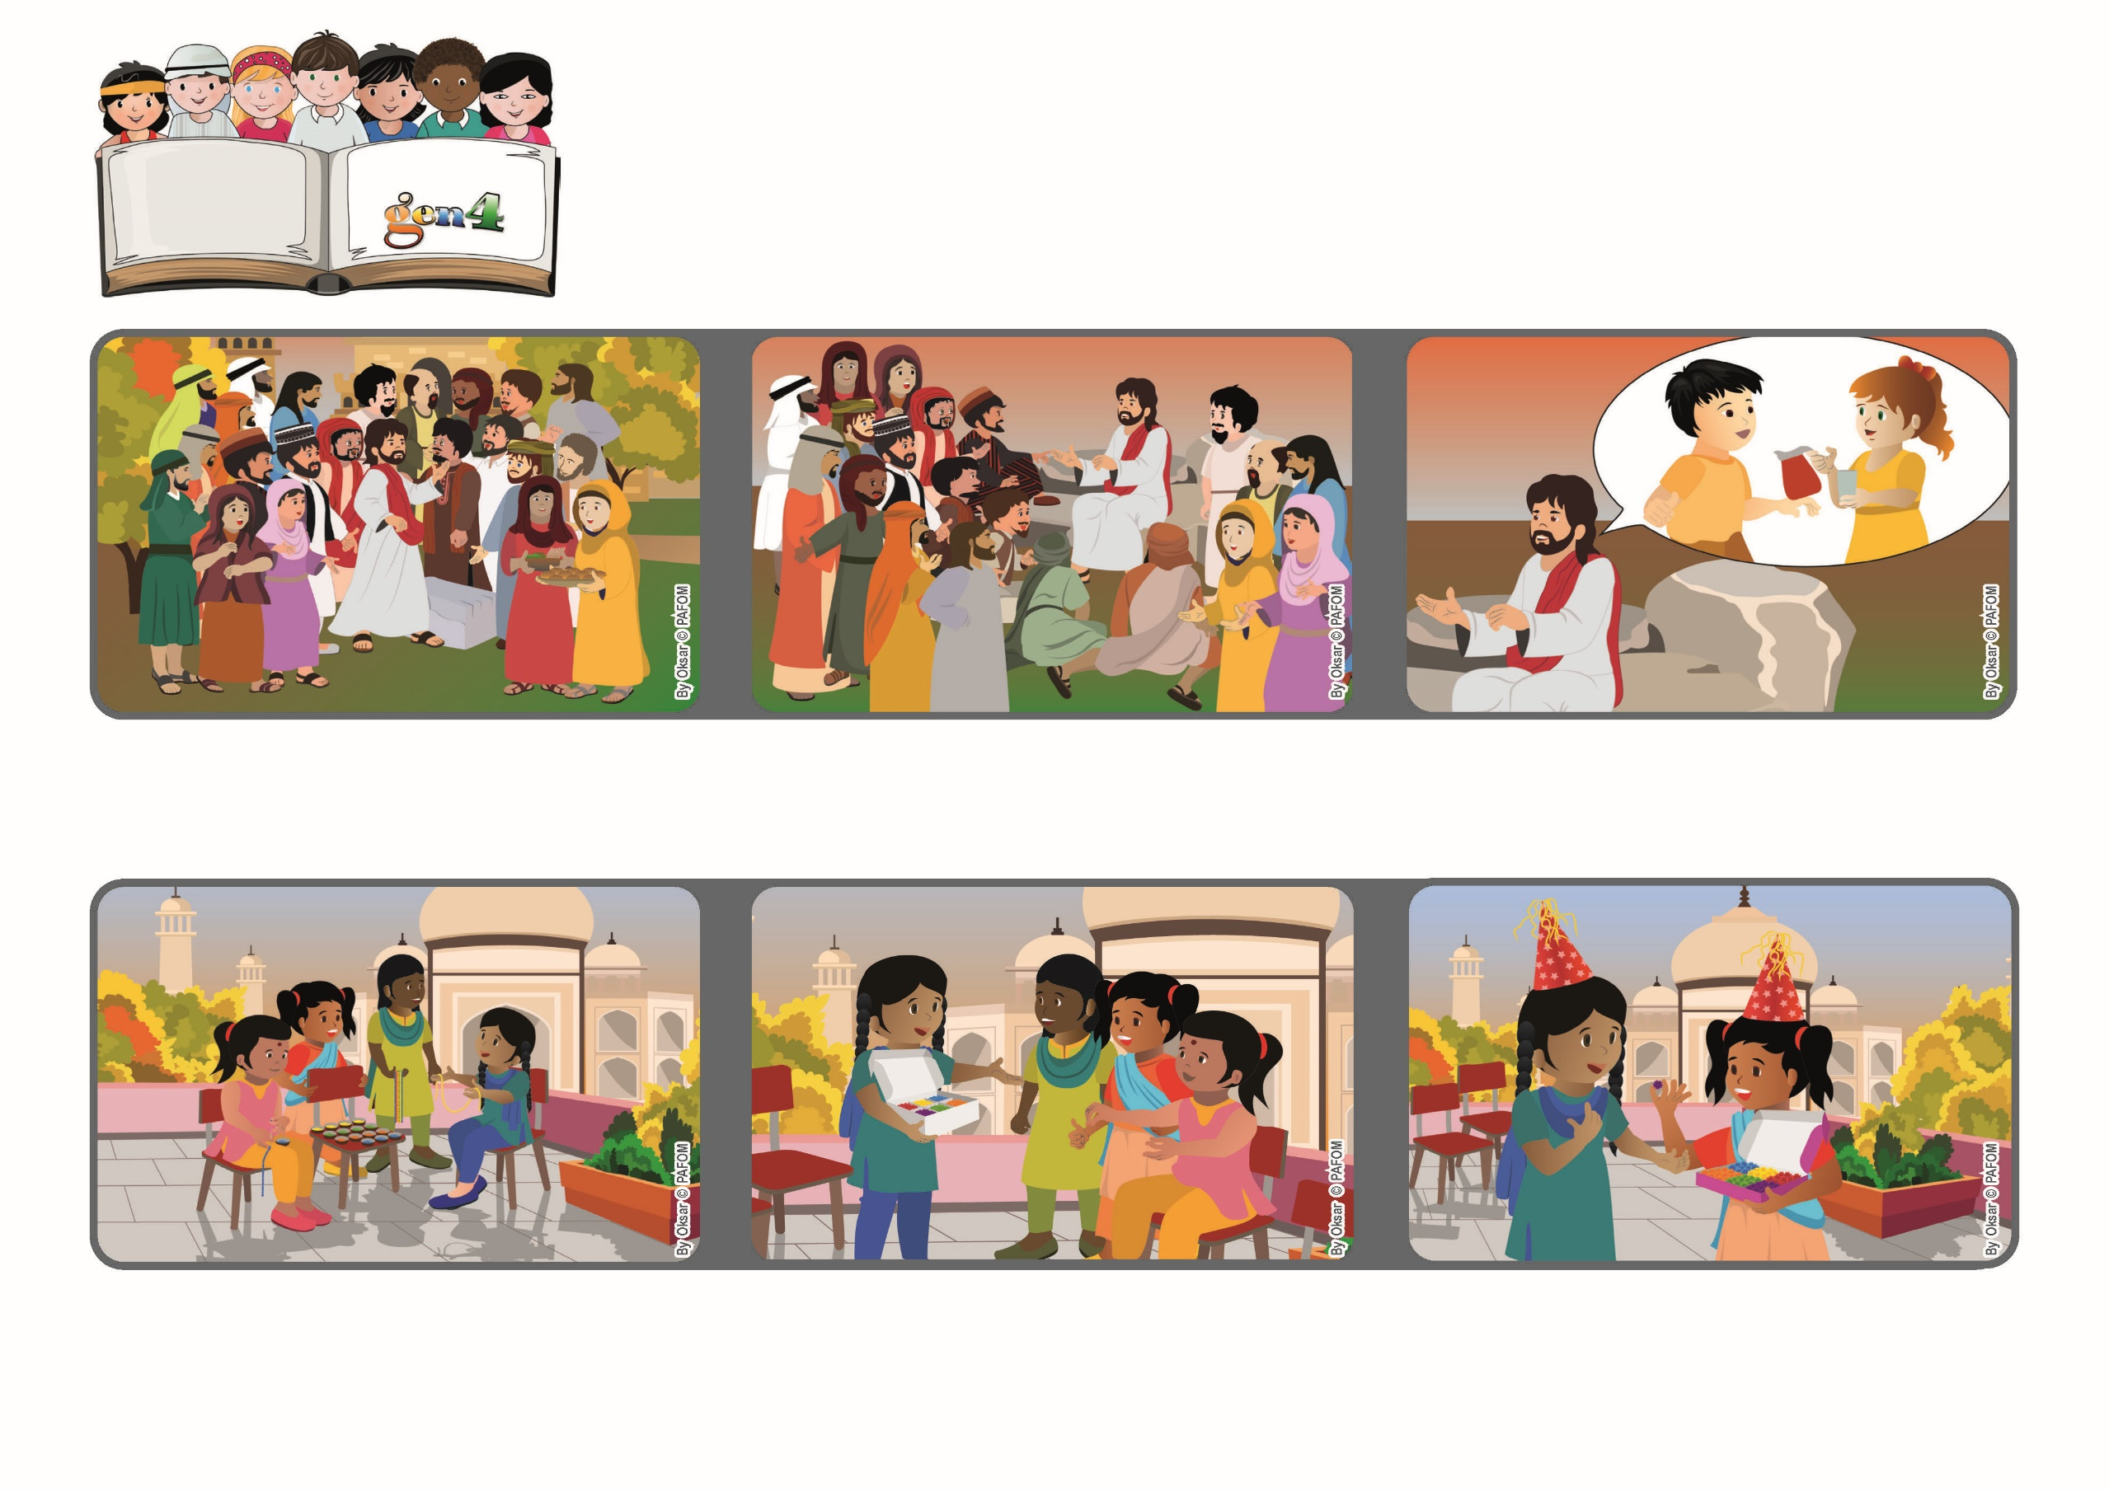

わたしのでしだというりゆうで　このちいさいもののひとりに

つめたいみずいっぱいでも　のませてくれるひとは

かならず　そのむくいをうける

（マタイ10.42）

**あいすることに、ちゅういをはらおう！**



focolare.org/japan

**2023ねん7がつ**

**いのちの**

**ことば**

**ジェン4**

**しばらくして、アジャラのおたんじょうびに、おともだちがプレゼントをくれました。はこのなかには、おはなのかたちをしたビーズがたくさんはいっていました！イエスさまも、アジャラにとてもやさしくしてくれました。**

**アジャラはもっているビーズを、ぜんぶはこにいれて、もっていき、おともだちはみんなよろこびました。アジャラも、イエスさまにおくりものができてとてもうれしかったのですが、ビーズがぜんぶなくなってしまってちょっとざんねんでした。**

**インドのアジャラとおともだちは、まずしいひとたちをたすけるために、おかねをあつめようとけいかくします。そして、ネックレスをつくってうることにしました。**

**まずしいひとに、おみずを、コップいっぱいさしあげることなどです。あいすると、かみさまからのごほうびがあります。イエスさまのあいはやさしく、まわりのひとをよくみています。わたしたちがこのようにあいすると、イエスさまはよろこばれます。**

**たくさんのひとたちがイエスさまのおはなしをききたがっています。イエスさまがえらんだ12にんのでしたちは、いつもイエスさまといっしょでしたが、イエスさまはこのたくさんのひとたちにもおはなしをしたいとおもいました。**

**イエスさまはでしたちに、みんなをあいするほうほうをおしえ、まちやむらで、でしたちをむかえてくれるひとたちに、このほうほうをおしえなさいといいました。**

**ジェン４とは、キアラ・ルービックが創立したフォコラーレの子どもたちです。**

**© PAFOM, フォコラーレ www.focolare.org. イラストと文-ジェン４センター監修**